第五期“上海市普教系统名校长名师培养工程”“攻关计划”
第14周活动安排
（2024）
丁利萍团队
时间： | 2024年 12月2日 至12月6日（第14周 ）下午13：00——18：00
内容： | 活动主题：学科核心素养视域下的单元教学设计  活动流程：  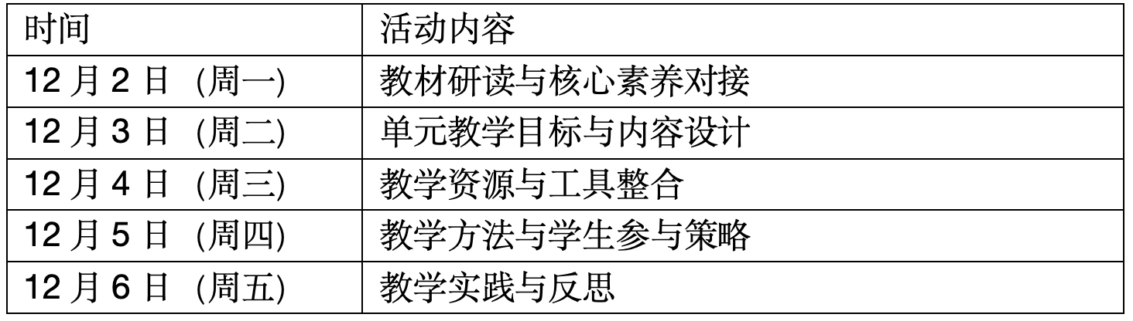  指导专家：  王 瑛 （浦东教育发展学院 正高级教师）  傅丹灵 （上海教育出版社 特聘教授）
对象： | 1 范诗怡 上海外国语大学附属奉贤实验中学  2 林紫薇 上海市奉贤区肇文学校  3 沈林妍 上海市奉贤中学附属初级中学  4 唐欣韵 上海市奉贤区肇文学校  5 王俞果 上海市奉贤区弘文学校  6 吴艾晨 上海市奉贤区柘林学校  7 吴诗卉 上海市奉贤区崇实中学  8 谢雨薇 上海市奉贤区平安学校  9 徐铃 上海市奉贤区汇贤中学  10 徐悦 上海市奉贤区汇贤中学
地点： | 汇贤中学（运河路288号）A楼三楼录播室
备注： | 学校车位有限，请参会老师绿色出行。
金民团队
时间： | 12月4日下午13:00-16:00（学员）导师一天
内容： | 一、上午8：30一11:30专家团队构建并商议培训方案  专家：王立新（市义教教研员）徐阿根（特级校长、特级教师）  康军（浦东教研员）谷小兵（青浦教研员）李永莉（特级、正高虹口教研员）上午学员不用参加！  二、下午13：00-16:00  1.学员汇报三年想要发展方向  2.金民介绍攻关计划三年发展方案  3.导师点评（王立新、李永莉、康军、谷小兵）  4.讲座：如何做新时代的体育教师（徐阿根）
对象： | 1 张建强 上海市奉贤区阳光外国语学校  2 徐辉 上海市奉贤区青溪中学  3 干懿洁 上海市奉贤区汇贤中学  4 诸秋华 上海市奉贤区奉浦中学  5 沈斌 上海市奉贤中学附属初级中学  6 姜叶璈 上海市奉贤区青少年业余体校  7 范磊 上海市奉贤区育秀中学  8 周瑜 上海市奉贤区育秀中学  9 邱懿莉 上海市浦东新区进才中学东校  10 方久永 上海政法学院附属青浦崧淀中学
地点： | 上海市阳光外国语学校
备注：
施建英团队
时间： | 12月5日（周四）下午1:30
内容： | 启动大会、研修项目介绍、专家讲座等
对象： | 1 金丽洁 上海市奉贤区育秀小学  2 蔡 湘 上海市奉贤区四团小学  3 张菊英 奉贤区育贤小学  4 曹 蓓 上海市奉贤区南桥小学  5 何丹锋 上海市奉贤区思言小学  6 王 玲 上海市奉贤区奉城第一小学  7 张 媛 上海市奉贤区齐贤学校  8 王 燕 上海市奉贤区金海小学  9 陈晓虹 奉贤区育贤小学  10 吴婷婷 奉贤区青村小学
地点： | 奉城第一小学会议室
备注：
浦秋萍团队
时间： | 2024年12月3日（周二）下午1：30--4：30
内容： | 1、“攻关计划”启动仪式  2、教科研讲座《区级课题管理过程中相关文本撰写的基本要求》
对象： | 1 诸艳玲 上海市奉贤区西渡小学  2 朱亦清 上海外国语大学附属奉贤实验小学  3 张晓燕 上海市奉贤区教育学院附属实验小学  4 殷芷 上海市奉贤区明德外国语小学  5 沈云卿 上海市奉贤区明德外国语小学  6 孙晓凤 上海市奉贤区解放路小学  7 张灵烨 上海市奉贤区实验小学  8 罗伊雯 上海市奉贤区恒贤小学  9 金露蓉 上海市奉贤区古华小学  10 钱芬 上海市奉贤区洪庙小学
地点： | 实验小学底楼多功能厅（东校区）（秀南路161号）
备注：
蔡悦团队
时间： | 2024年12月3日（周二）下午12:50-16:00
内容： | 异构课堂竞风采，同研数海启新航  一、课堂观摩  12：50-13：30  上海师范大学第四附属中学施云天《追捕走私船》录像课  执教班级：上海师范大学第四附属中学 高二（3）班  13:40-14:20  执教者： 奉贤区景秀高级中学刘慧萍老师  执教班级：高二（1）班  执教课题：追捕走私船  地点：高二（1）班教室  13:40-14:20  执教者：奉贤区景秀高级中学李宇芳老师  执教班级：高二（3）班  执教课题： 追捕走私船  地点：高二（3）班教室  二、14:30教学交流互动研讨  1、说课评课  2、专家讲座
对象： | 1 张晓东 上海市奉贤中学  2 金小峰 上海市奉贤中学  3 胡爱娟 上海市奉贤中学  4 姚迦勒 上海市奉贤中学  5 肖宇杰 上海市奉贤中学  6 朱悦音 华东师范大学第二附属中学临港奉贤分校  7 陈玉卿 华东理工大学附属奉贤曙光中学  8 王玥 华东理工大学附属奉贤曙光中学  9 高敏宜 华东理工大学附属奉贤曙光中学  10 李宇芳 上海市奉贤区景秀高级中学
地点： | 上海市奉贤区景秀高级中学（奉贤区四团镇六团公路379号）
备注：

